# Šviežių supakuotų kiaušinių pardavimo vidutinės didmeninės kainos Lietuvos įmonėse EUR/100 vnt. (be PVM) 2020 m. 3–6 sav.

2020 m. 3–6 sav. (2020 m. sausio 13–vasario 9 d.)

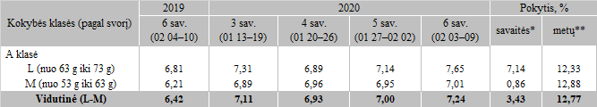

*lyginant 2020 m. 6 savaitę su 2020 m. 5 savaite  
**lyginant 2020 m. 6 savaitę su 2019 m. 6 savaite